
IBERO Ciudad de México
Ciencia de datos
Modelo macroeconómico para cuantificar el incumplimiento de pago en el portafolio de tarjetas de crédito de las instituciones de banca múltiple en México
Alumno: Diego Vargas Santana
Asesor: Jorge Luis Reyes García
Sinodal: Lizbeth Peñaloza Velasco
Sinodal: Rodrigo Diaz Infante Pesquera
Domingo 3 de Mayo de 2026

ÍNDICE
HIPOTESIS 1
PREGUNTA DE INVESTIGACIÓN 1
RESUMEN 2
1.1 Contexto y Relevancia del problema 2
1.2 El contexto Macroeconómico: Los ciclos del PIB 3
1.3 Planteamiento del problema y brecha teórica 4
2. MOTIVACIÓN Y OBJETIVOS DEL TRABAJO 5
2.1 Motivación 5
2.2 Objetivo general 5
2.3 Objetivos específicos 5
3. MARCO TEÓRICO Y LITERATURA ASOCIADA 6
3.1 Riesgo de crédito y el enfoque macroeconómico 6
3.2 Curva de rendimientos como predictor del riesgo de cartera 6
3.3 El rol de las remesas como amortiguador contracíclico 6
3.4 Machine learning vs modelos lineales en riesgo crediticio 7
4. METODOLOGÍA 7
4.1 Enfoque, tipo de estudio y diseño 7
4.2 Transformación de la variable dependiente: logit IMORA 7
4.3 Especificación del modelo de regresión lineal múltiple 8
Estimación por mínimos cuadrados ordinarios (MCO) 8
Prueba de hipótesis 8
Selección de variables: stepwise bidirrecional con criterio AIC 9
4.4 Verificación de supuestos MCO 9
4.5 Descripción de variables 9
5. APLICACIÓN 11
5.1 Estadísticos descriptivos 11
5.2 Análisis de correlación entre variables 12
5.3 Generación y comparación de 10 modelos 13
6. RESULTADOS 14
6.1 Selección y justificación del modelo final: mod9 14
6.2 Coeficientes estandarizados e interpretación economica 14
6.3 Validación estadístico: Prueba de 10 modelos 16
6.4 Distribución y comportamiento temporal de los residuos del mod9 17
7. CONCLUSIONES 19
7.1 Conclusiones del modelo y sus implicaciones 19
7.2 Limitaciones del trabajo 19
7.3 Aprendizajes del trabajo 20
8.TRABAJO FUTURO 20
BIBLIOGRAFÍA 21

HIPÓTESIS
Las variables macroeconómicas que caracterizan el ciclo económico en México (tasas de interés de corto plazo, condiciones de mercado laboral y nivel de ahorro bruto) tienen un efecto estadísticamente significativo sobre la probabilidad de incumplimiento en la cartera de tarjetas de crédito de la banca múltiple. Específicamente, se espera: (1) un incremento en la tasa de interés de corto plazo eleve el Índice de Morosidad Ajustado al encarecer el crédito variable; (2) un deterioro en el mercado laboral (mayor desocupación o caída del empleo formal) incremente el IMORA al reducir el riesgo disponible de los hogares; (3) un aumento en el ahorro bruto se asocie positivamente con el IMORA, reflejando periodos de incertidumbre donde los hogares priorizan el ahorro sobre el servicio de deuda.

PREGUNTA DE INVESTIGACIÓN
¿En qué medida las variables macroeconómicas explican la variación mensual del Índice de Morosidad Ajustado en el portafolio de tarjetas de crédito de la banca múltiple durante el período diciembre 2007-dicimebre 2025, es posible construir un modelo econométrico parsimonioso que anticipe el comportamiento con fines de gestión de riesgo?

RESUMEN
Este trabajo desarrolla un modelo macroeconométrico de regresión lineal múltiple sobre la transformación logit del Índice de Morosidad Ajustado (IMORA) del portafolio de tarjetas de crédito de la banca múltiple en México. La base de datos integra 217 observaciones mensuales del periodo diciembre 2007-diciembre 2025 y 27 variables macroeconómicas obtenidas del Banco de México (Banxico), El Instituto Nacional de Estadística y Geografía (INEGI) y la Comisión Nacional Bancaria y de Valores (CNVB). Se estimaron diez especificaciones alternativas agrupadas en tres familias: modelos completos con las 27 variables en distintas ventanas de tiempo, modelos reducidos con pre-selección con por Factor de Inflación de la Varianza (VIF), y modelos stepwise bidireccionales con criterio de información de Akaike (AIC). El modelo seleccionado como óptimo – mod9, stepwise 2013-2025- alcanza un R^2 ajustado de 0.9127 y supera las pruebas de normalidad de residuos (Shapiro-Wilk = 0.9938, p = 0.751). El IMORA histórico exhibe una distribución bimodal entre 8% y 17% con un modo dominante en torno al 16% reflejo de la persistencia de la morosidad en niveles estructuralmente elevados durante el periodo de estudio. Los predictores con mayor efecto estandarizado son CETE28, udib10 y ahorro bruto con signo positivo y una tasa objetivo con signo negativo, resultados consistentes con la literatura internacional sobre ciclos de crédito y transmisión política monetaria.

1.1 Contexto y Relevancia del problema
El mercado de tarjetas de crédito en México es de manera simultánea, uno de los motores del consumo privado y uno de los segmentos de mayor exposición al riesgo de crédito del sistema bancario. Al cierre de 2025, la banca múltiple administraba una cartera de tarjetas de crédito cuyo incumplimiento acumulado, medido por el IMORA, registró valores históricos que oscilaron entre 5.02% y 18.55% a lo largo del período 2007-2025, con una media de 13.13% y una desviación estándar de 3.23 puntos porcentuales. Estos niveles son significativamente superiores a los de la cartera hipotecaria o empresarial, lo que convierte al portafolio de tarjetas en el segmento más procíclico y sensible al entorno macroeconómico dentro de la banca mexicana.
Cuando un gran número de tarjetahabientes no puede hacer frente a sus pagos, la salud financiera de los bancos deteriora, con efectos en cadena sobre la oferta de crédito y el consumo privado. La capacidad de pago de los hogares no depende únicamente de su situación financiera individual: está fuertemente influenciada por el entorno económico general. En épocas de crecimiento, el empleo y los ingresos aumentan, facilitando el pago de las deudas, en épocas de recesión, el desempleo crece, los ingresos se estancan o caen y la morosidad se dispara.
La distribución histórica del IMORA exhibe un patrón bimodal: un primer grupo de observaciones concentradas en el rango 8%-10%, corresponde a periodos de crecimiento económico sólido y tasas de desempleo bajas, mientras que el modo principal se ubica en torno al 16%, reflejo de los largos periodos de morosidad estructuralmente elevada. Esta bimodalidad sugiere que el portafolio de tarjetas de crédito puede quedar “atrapado” en regímenes de alta morosidad durante periodos prolongados, con implicaciones relevantes para el provisionamiento y la gestión del capital bancario.
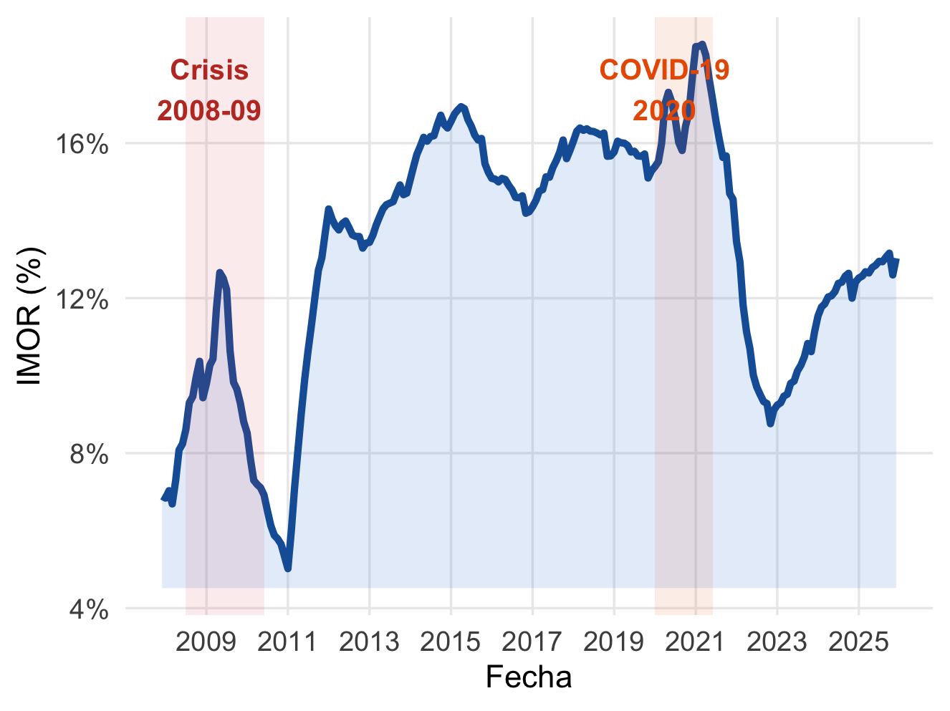
Ilustración 1 Distribución histórica del IMORA del sistema bancario. 2008-2025

1.2 El contexto Macroeconómico: Los ciclos del PIB
El periodo de análisis abarca dos episodios de contracción severa el PIB mexicano. La recesión de 2008-2009, asociada la crisis financiera global, en la que la economía mexicana registró una caída del PIB de hasta -11% en términos anuales, llevó al IMORA a su máximo histórico de 18.55%. La contracción derivada de la pandemia de COVID-19 en 2020 fue aún más pronunciada (-21% en el peor momento), pero no se tradujo inmediatamente en mayor morosidad: los programas de reestructura de cartera instrumentados por los bancos, sumados a la contracción del crédito que reduce el denominador del índice, generaron una caída transitoria del IMORA que solo revirtió conforme la economía se normalizaba en 2022-2023. Está asimetría en la transmisión del ciclo económico a la morosidad es uno de los fenómenos centrales que el modelo busca capturar y cuantificar.
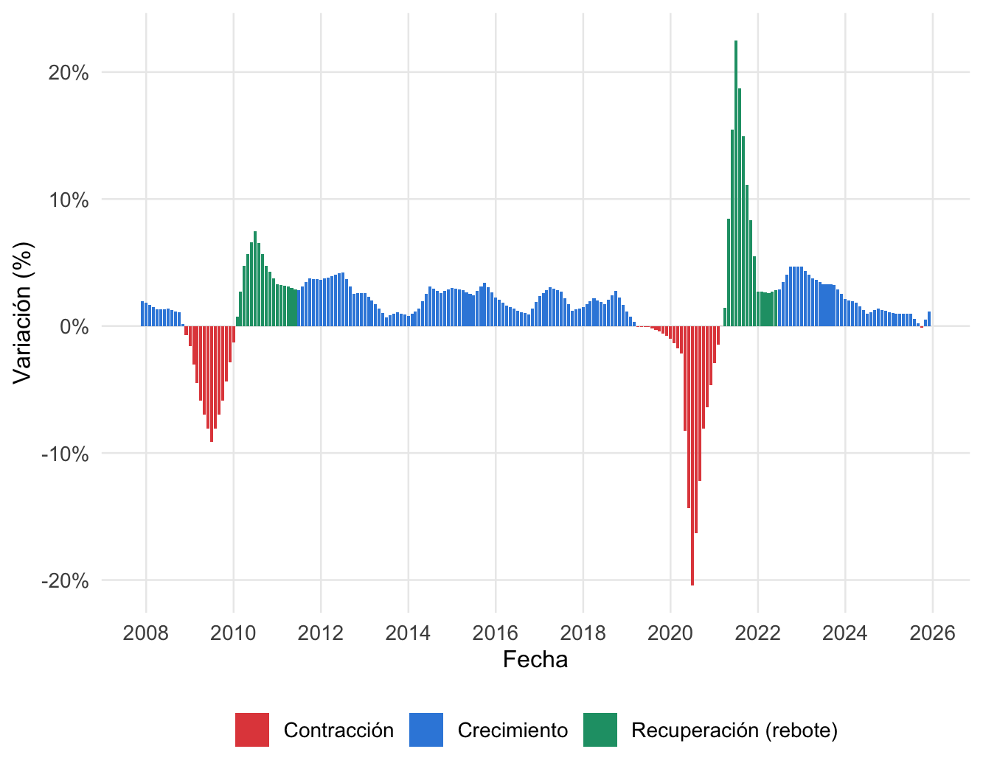
Ilustración 2 Crecimiento anual del PIB de México. Variación porcentual anual mensual 2008-2025. Las barras rojas indican periodos de contracción. Fuente: INEGI, calculos propios

1.3 Planteamiento del problema y brecha teórica
A pesar de la relevancia económica del fenómeno, existen al menos tres brechas en la literatura aplicada al caso mexicano. Primera, la mayoría de los estudios utilizan el IMOR agregado de la banca múltiple, sin distinguir el portafolio específico de tarjetas de crédito IMORA, cuyo perfil de riesgo y sensibilidad macroeconómica difiere sustancialmente del crédito hipotecario o empresarial. Segunda, la literatura mexicana rara vez incorpora instrumentos de deuda soberana de largo plazo (Bonos M, UDI bonos) como predictores del riesgo de cartera, pese a la extensa evidencia internacional sobre el poder predictivo de la curva de rendimientos (Estrella & Hardouvelis, 1991). Tercera, no existen estudios que comparen sistemáticamente el comportamiento del IMORA en distintas ventanas temporales para evaluar la estabilidad paramétrica del modelo.
Este trabajo aborda las tres brechas mediante: el uso del IMORA desagregado por banco (BBVA, Santander, Banorte) como variable dependiente, la inclusión de la tasa fija de los bonos a 5 años, tasa fija de los bonos a 10 años, UDI bonos a 3 y 10 años como variables de la curva de rendimientos y la estimación de diez especificaciones con distintas ventanas temporales para evaluar la robustez.

2. MOTIVACIÓN Y OBJETIVOS DEL TRABAJO

2.1 Motivación
La motivación surge de la intersección de entre la ciencia de datos y el análisis financiera. Existe un interés concreto por aplicar herramientas cuantitativas a un problema de relevancia nacional: la estabilidad del sistema bancario. Entender cómo el entorno macroeconómico impacta la cartera de crédito permita a las instituciones financieras no solo gestionar mejor el riesgo, sino también anticipar el deterioro de la calidad crediticia con suficiente antelación para tomar decisiones correctivas. Desde la perspectiva del regulador (CNBV), los modelos de stress testing macroprudencial mandatados por Basilea III requieren precisamente este tipo de nexo entre el entorno económico y la calidad de la cartera.

2.2 Objetivo general
Desarrollar un modelo basado en variables macroeconómicas (PIB, IGAE, tipo de cambio, CETES, TIIE, entre otras) que permita cuantificar su impacto en el índice de incumplimiento de pago de tarjetas de crédito de la banca múltiple en México durante el periodo 2007-2025 y que pueda utilizarse como herramienta de alerta temprana y stress testing para instituciones financieras.

2.3 Objetivos específicos
- Construir una base de datos histórica robusta integrando 27 variables macroeconómicas obtenidas del BIE de Banxico, INEGI y CNBV, junto con la serie histórica del IMORA a nivel de sistema y por institución.
- Realizar un proceso exhaustivo de limpieza y preparación de datos: tratamiento de valores atípicos por método IQR, imputación de valores faltantes por interpolación lineal o media móvil y alineación temporal de frecuencias trimestrales a mensuales.
- Llevar a cabo un análisis exploratorio de datos (EDA) para identificar patrones temporales, estructuras de correlación y relaciones preliminares entre variables macroeconómicas y la morosidad.
- Implementar y comparar diez especificaciones de regresión lineal múltiple organizadas en tres familias (completa, reducida y stepwise) con distintas ventanas temporales, seleccionando el modelo óptimo mediante criterio AIC y pruebas de validación estadística.
- Interpretar resultados del modelo final discutiendo sus implicaciones para la gestión de riesgos en las instituciones financieras.

3. MARCO TEÓRICO Y LITERATURA ASOCIADA

3.1 Riesgo de crédito y el enfoque macroeconómico
La teoría moderna del riesgo de crédito tiene su punto de origen en el modelo estructural de Merton (1974), quien formuló el incumplimiento como el evento en que el valor de mercado de los activos de una empresa cae por debajo del valor nominal de su deuda, Aunque concebido para deuda corporativa, el principio es extensible al crédito al consumo: un hogar incumple cuando sus recursos disponibles -ingreso corriente más activos líquidos- son insuficientes para cubrir sus obligaciones financieras. Desde esta perspectiva, cualquier variable macroeconómica que afecte el ingreso o la riqueza de los hogares es, en potencia, un determinante del incumplimiento agregado.
El marco complementario es el de los modelos de riesgo de crédito sensibles al ciclo económico (through-the-cycle vs point-in-time), adoptados por los marcos regulatorios de Basilea II y III para el cálculo del capital económico. El presente trabajo se alinea con la dimensión point-in-time, al buscar un modelo que capture la variación mensual de la morosidad en función del estado contemporáneo de la economía. Goodhart y Hofmann (2008) documentaron empíricamente la fuerte correlación entre el ciclo-crediticio y el ciclo económico en 17 países, estableciendo que el crédito bancario y los precios de activos son indicadores adelantados mutuamente reforzados de la actividad económica. En el contexto latinoamericano, Jaramillo y Tejada (2019) encontraron que un incremento de 100 puntos base en las tasas de interés se asocia con un aumento de entre 0.4 y 0.8 puntos porcentuales en el índice de morosidad, con rezagos de dos a cuatro meses.

3.2 Curva de rendimientos como predictor del riesgo de cartera
Estrella y Hardouvelis (1991) demostraron que la pendiente de la curva de rendimientos soberana es un predictor adelantado de la actividad económica real con horizontes de hasta cuatro trimestres. Una curva invertida señaliza expectativas de desaceleración que, a través del canal del empleo y el ingreso, se transmiten hacía mayor morosidad. La alta correlación entre las variables de tasas de interés en la matriz de correlaciones de este estudio (r = 0.9688 entre tasa fija de bonos a 5 y 10 años, r = 0.9063 entre CETES a 28 días y tasa fija de los bonos a 5 años) confirma la existencia de un favor común subyacente – el nivel general de la tasa libre de riesgo, lo que justifica incluir solo un representante por segmento de la curva para evitar multicolinealidad severa.

3.3 El rol de las remesas como amortiguador contracíclico
México fue en 2024 el cuarto receptor mundial de remesas, con flujos superiores a los 63,000 millones de dólares (Banxico, 2026). Herrera y Rodríguez (2021) encontraron, para el sureste mexicano, que el efecto neto de las remesas sobre la morosidad amortiguador: cuando la economía mexicana se contrae, pero la estadounidense permanece dinámica, las remesas sostienen el consumo y mitigan el deterioro de la cartera. El presente trabajo busca extender este hallazgo al ámbito nacional mediante la variable remesas.var.

3.4 Machine learning vs modelos lineales en riesgo crediticio
Lessman et al. (2015) realizaron un benchmarking exhaustivo de 41 clasificadores para scoring crediticio, concluyendo que los métodos de ensamble (Random Forest, Gradient Boosting) superan sistemáticamente a la regresión logística en términos de AUC-ROC, aunque con penalizadores en interpretabilidad. Este trade-off es central para modelos aplicados a la gestión de riesgos bancarios, donde los reguladores exigen no solo precisión predictiva sino también la cuantificación del impacto marginal de cada variable. La presente investigación prioriza la interpretabilidad al adoptar el modelo lineal múltiple como especificación central, identificando los modelos de machine learning como extensión natural para capturar no-linealidades.

4. METODOLOGÍA

4.1 Enfoque, tipo de estudio y diseño
La investigación adopta un enfoque cuantitativo, longitudinal y de alcance correlacional-explicativo, con series de tiempo mensuales para el periodo diciembre 2007-diciembre 2025 (217 observaciones). Las fuentes de datos son exclusivamente institucionales y públicas: Banxico (SIE), INEGI (BIE) y CNBV (estadísticas de banca múltiple). La elección del periodo garantiza la inclusión de al menos dos ciclos económicos completos con sus respectivas fases de expansión y contracción, incluyendo la crisis financiera global de 2008-2009 y la contracción de la pandemia de 2020.

4.2 Transformación de la variable dependiente: logit IMORA
La variable dependiente es el Score logit, definido como la transformación logarítmica de la razón de la probabilidad de incumplimiento sobre su complemento.
$$Score_{t}=\ln\left[\frac{IMORA.TC_{t}}{1-IMORA.TC_{t}}\right]$$
Donde $IMORA.TC_{t}$ se expresa en términos decimales. Esta transformación presenta tres ventajas: linealiza la relación entre la probabilidad y sus predictores, coherente con el supuesto de linealidad de la regresión múltiple; mapea el dominio acotado [0,1] al espacio irrestricto $(-∞,+∞$), eliminando el riesgo de predicciones de los coeficientes en términos de razón de momios. La función inversa que recupera la probabilidad estima es:
$$P{\hat{D}}_{t}= \frac{1}{\left(1 +\exp\left(-Ŷ_{t}\right)\right)}$$

4.3 Especificación del modelo de regresión lineal múltiple
El modelo general se especifica como:
$${Score}_{t}= β_{0}+ β_{1}{X_{1}}_{t}+ β_{2}{X_{2}}_{t}+ … + β_{k}{X_{k}}_{t}+ ε_{t}$$
Donde ${Score}_{t}$ es la transformación logit del IMORA en el período t: ${X_{1}}_{t}$, …, ${X_{k}}_{t}$ son las variables macroeconómicas explicativas; $β_{0}$ es el intercepto; $β_{1}$,… $β_{k}$ son los coeficientes que cuantifican el impacto marginal de cada predictor; y
$ε_{t}$ es el término de error con distribución normal, medio cero y varianza constante:
$ε_{t}$ ~N(0, $σ^{2}$)

Estimación por mínimos cuadrados ordinarios (MCO)
Los parámetros se estiman por MCO minimizando la suma de cuadrados del error (SCE):
$$mín SCE = Σ_{t}{\left({Score}_{t}- {\hat{β}}^{0}- Σ_{k}{\hat{β}}_{k}X_{k_{t}}\right)}^{2}$$
donde X es la matriz de diseño (n x (k+1)) con una columna de unos para el intercepto, y es el vector (n x 1) de la variable score y $\hat{β}$ es el vector de coeficientes estimados. Bajo los supuestos de Gauss-Markov, el estimador MCO es el mejor estimador lineal insesgado (MELI/BLUE): insesgado, consistente y eficiente. La matriz de varianzas-covarianzas de los estimadores es:
$$Var\left(\hat{β}\right)= σ^{2}{\left(X^{'}X\right)}^{-1}$$
Donde $σ^{2}$ se estima mediante el cuadrado medio del error: $σ^{2}=\frac{SCE}{(n-k-1)}$

Prueba de hipótesis
La validación estadística opera en dos niveles: La prueba significancia individual evalúa el impacto de cada predictor mediante el estadístico t de student:
$t_{k}=\frac{{\hat{β}}_{k}}{SE\left({\hat{β}}_{k}\right)\sim t\left(n - k - 1\right)}$bajo $H_{0}: β_{k}= 0$
Se rechaza $H_{0}$ si $\left|t_{k}\right|>t_{n-k-1}$ con $α=0.05$. La prueba de significancia global evalúa si al menos uno de los k predictores explica variabilidad en Score mediante el estadístico F:
$$F =\frac{\frac{SCR}{k}}{\frac{SCE}{n-k-.1}}\sim F\left(k, n-k-1\right)bajo H_{0}:β_{1}=…=β_{k}=0$$
Donde DCR = SC- SCE es la suma de cuadrados de la regresión. El coeficiente de determinación ajustado penaliza la inclusión de predictores adicionales que no mejoran genuinamente el ajuste:
$$R_{aj}^{2}= 1-\left[\frac{n-1}{n-k-1}\right]*\left(1-R^{2}\right)$$

Selección de variables: stepwise bidirrecional con criterio AIC
Dada la alta dimensionalidad (27 variables) y la multicolinealidad documentada, la selección de variables se realiza mediante el algoritmo stepwise bidireccional, implementando con la función step() de R. El criterio es la minimización del criterio de información de Akaike:
$$AIC=2k-2ln⁡(L̂)$$
Donde k es el número de parámetros y $L̂$ el máximo de la fnción log-verosimilitud. El AIC equilibra bondad de ajuste y pasimonia. El algoritmo parte del modelo completo, evalúa en cada iteración el efecto de agregar o eliminar cada variable, y conserva el modelo con el menor AIC hasta converger.

4.4 Verificación de supuestos MCO
Tres pruebas formales se aplican a cada especificación. La prueba Breusch-Pagan contrasta la hipótesis nula de homocedasticidad (varianza constante del error); el estadístico sigue una distribución$:$
$X^{2}\left(k\right)$ bajo $H_{0}$
La prueba de Durbin-Watson detecta autocorrelación de primer orden en los residuos, con valores cercanos a 2 indicando su ausuencial. La prueba Shapiro-Wilk evalúa la normalidad de los residuos, condición necesaria para la validez de las pruebas t y F en muestras finitas.

4.5 Descripción de variables
Las variables independientes cubren cinco dimensiones del entorno macroeconómico: (1) tasas de interés de corto plazo: CETE28, TIIE, tasa objetivo; (2) curva de rendimientos soberana: tasas fijas de bonos a 5 y 10 años, también los UDI bonos de 3 y 10 años; (3) actividad económica real: PIB, IGAE, IMCP, consumo privado; (4) mercado laboral y sectores: tasa de desocupación, empleo formal, cartera de consumo, tarjetas de crédito, tarjetas de crédito utilizadas, cuentas de tarjetas de crédito habilitadas.
La siguiente tabla resume las 27 variables macroeconómicas utilizadas, su fuente institucional y el periodo de disponibilidad
Tabla 1: Variables del modelo
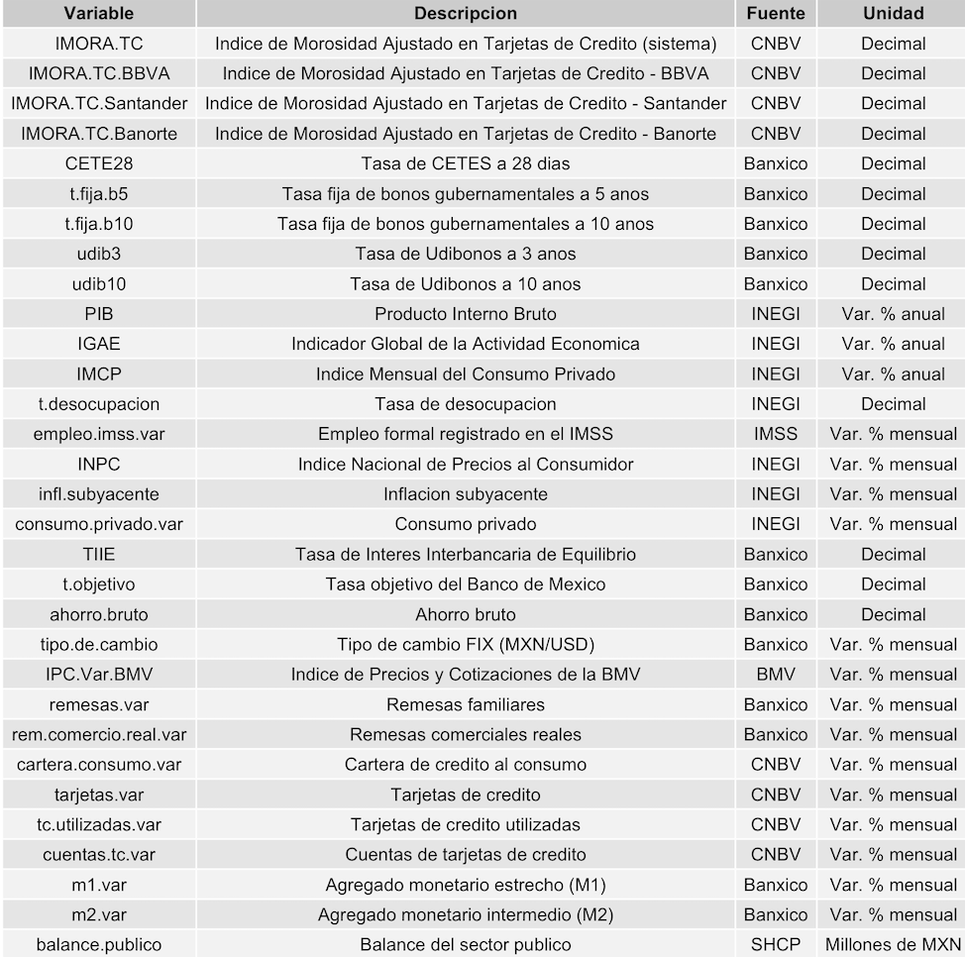

5. APLICACIÓN

5.1 Estadísticos descriptivos
La base de datos integrada consta de 217 observaciones mensuales (diciembre 2007-diciembre 2025) y 32 columnas, incluyendo la variable dependiente IMORA y sus tres desagregaciones institucionales.
Tabla 2: Estadísiticos descriptivos
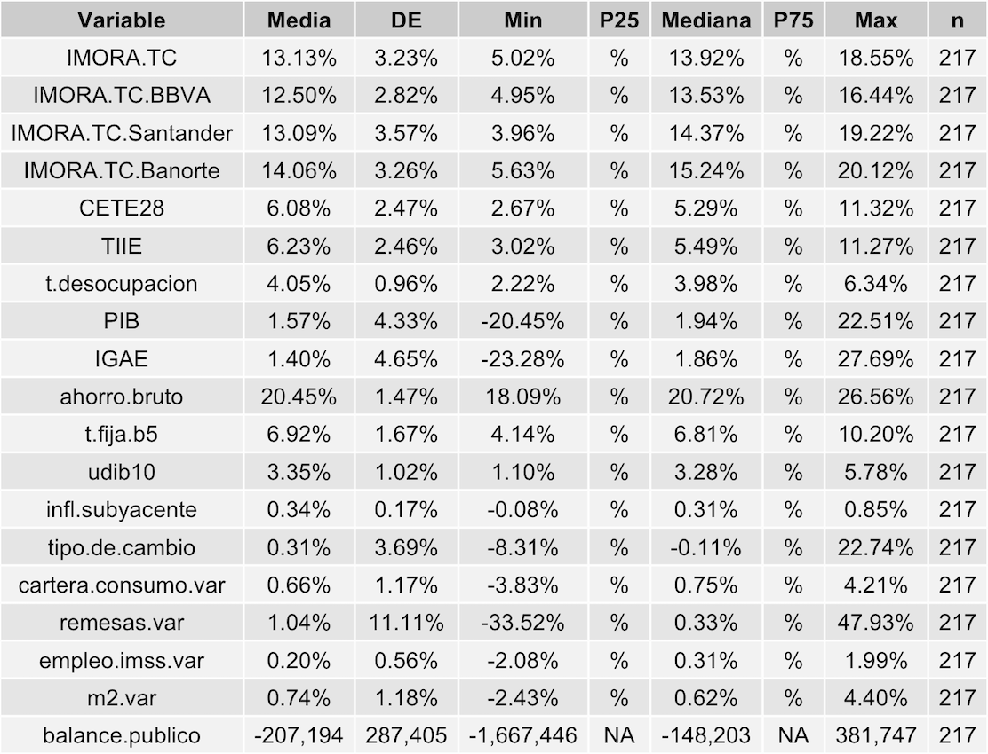
El proceso de integración requirió de la alineación temporal de series con diferentes periodicidades. El PIB, disponible trimestralmente, fue interpolado linealmente a frecuencia mensual. Las variables tc.utlizadas.var y cuentas.tc.var presentaron 7 observaciones faltantes (3.2% total), imputadas mediante interpolación lineal. La variable INPC presentó una observación faltante, resuelta por media móvil de orden 3. La inspección de valores atípicos por el método de IQR identificó outliers en PIB, IGAE y consumo privado correspondientes a los meses de mayor contracción pandémica (abril-junio 2020), conservados en la muestra por representar episodios económicos reales e informativos para el modelo.

5.2 Análisis de correlación entre variables
El análisis de matríz de correlaciones revela tres grupos de variales altamente crorrelacionadas entre sí. El primer grupo comprende las tasas de interés de corto plazo: CETE28 , TIIE y tasa objetivo, presentan correlaciones superiores a 0.997, por lo que son prácticamente colienales. El segundo gurpo abarca los instrumentos de renta fija de largo plazo: tasa fija de bonos a 5 y 10 años, lo mismo con los UDI bonos de 3 y 10 años, presentan correlaciones entre 0.858 y 0.969. El tercer grupo incluye variables de actividad real con correlaciones moderadas entre sí (PIB, IGAE, IMCP). La tasa de desocupación presenta correlaciones negativas con el bloque de tasas de interés (r = -0.773 con CETE28; r = -0.829 con udib3), coherente con la relación inversa entre la fase del ciclo económico y el nivel de tasas en México.
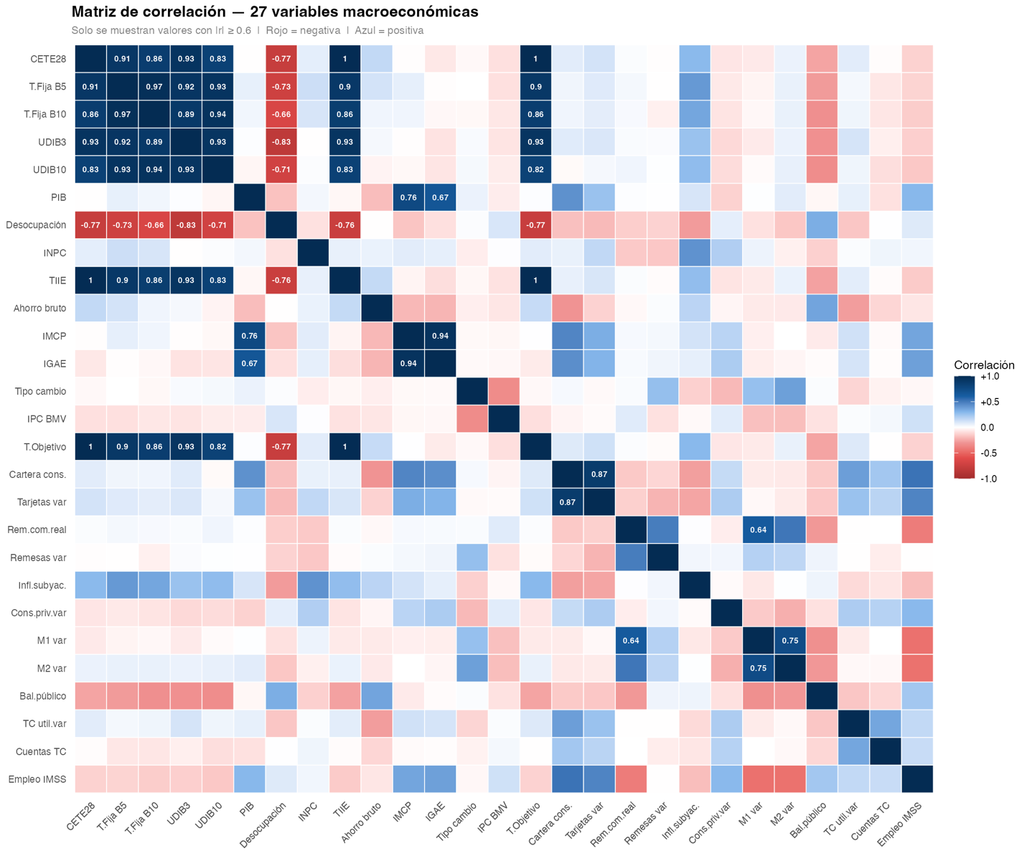
Ilustración 3: Matriz de correlaciones

5.3 Generación y comparación de 10 modelos
Se estimaron diez especificaciones organizadas en tres famlias. Los modelos 1-4, los cuales incluyen las 27 variables con ventanas temporales 2008-2025, 2009-2025, 2013-2025 y 2018-2025 respectivamente. Los modelos 5-7 aplican preselección manual eliminando variables con VIF > 10 para mitigar la multicolinealidad. Los modelos 8-10 aplican el algoritmo de selección automatica AIC sobre los modelos reducidos con las mismas ventanas. La ilustiación 4 muestra las series de IMORA frente al valor real para los diez modelos.
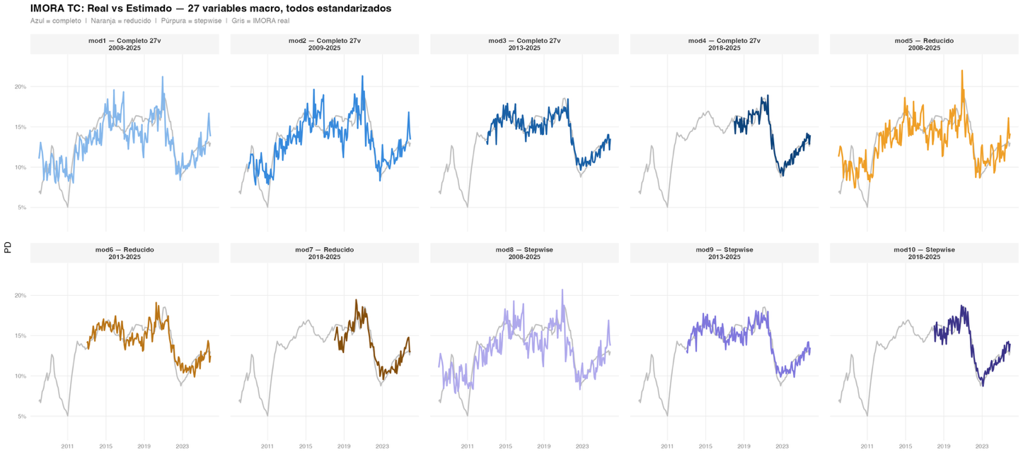
Ilustración 4: IMORA REAL VS ESTIMADO. 10 modelos. 3 familias
azul = modelos completos, naranja = reducidos, purpura: stepwise. La primera gráfica corresponde al primer modelo. Siendo así, el modelo 10 es el de la esquina infierior derecha.
La inspección visual revela patrones relevantes. Los modelos completos con ventana larga (mod1 2008-2025) tienden a sobreajustar los periodos de alta volatilidad de 2008-2009 y 2020, capturando ruido en lugar de señal. Los modelos stepwise con ventana 2013-2025 (mod9) presentan seguimiento más próximo a la serie real en el período reciente, con menores oscilaciones no sistemáticas.
Tabla 3: Comparación de 10 modelos
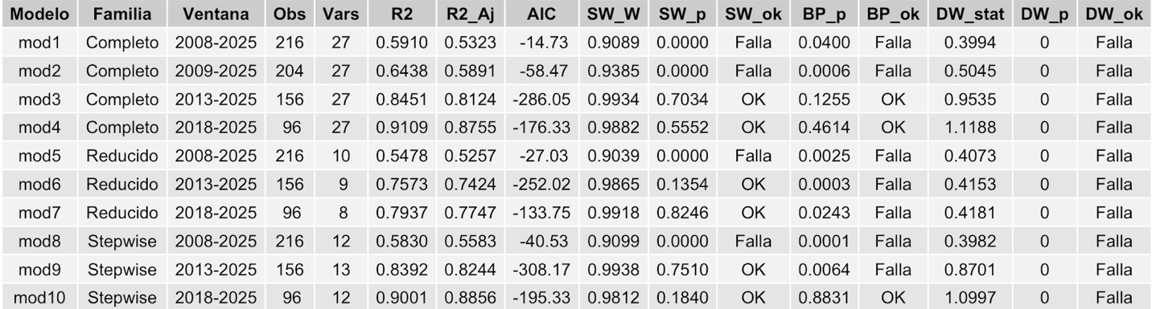
Como era de esperarse en modelso de series de tiempo mensuales con variables macroeconómicas, se detecta autocorrelación positiva en los residuos. Este hallazgo es consistente con la literatura, donde se reconoce que los modelos lineales estándar subestiman la persistencia temporal de este tipo de variables.

6. RESULTADOS

6.1 Selección y justificación del modelo final: mod9
El modelo seleccionado como especificación óptima (stepwise, ventana 2013-2025), con 13 variables y 149 observaciones efectivas. La elección se fundamenta en cuatro cirterios: (1) el mejor AIC entre los modelos que no pertenecen a la familia completa con sobreajuste (-149); (2) el único modelo stepwise que supera la prueba de normalidad de residuos (Shapiro-Wilk, p = 0.751); (3) la estabilidad de los coeficientes dentro de la ventana 2013-2025 , que excluye el periodo de la crisis de 2008-2009- conun régimen macroeconómico y financiero muy distinto al reciente- mejorando la relevancia predictiva contemporánea y (4) un R^2 ajustado de 0.913 que indica que el 91.3% de la varianza de la transformación logit del IMORA es explicada por las variables seleccionadas.

6.2 Coeficientes estandarizados e interpretación economica
La ilustación 5 presenta los coeficientes estandarizados del mod9 por magnitud de efecto. Los coeficientes estandarizados se obtienen regresando las versiones estandarizadas (media cero, desviación estándar unitaria) de todas las variables, permitiendo comparar el impacto relativo de cada predictor independientemente de sus unidades originales.
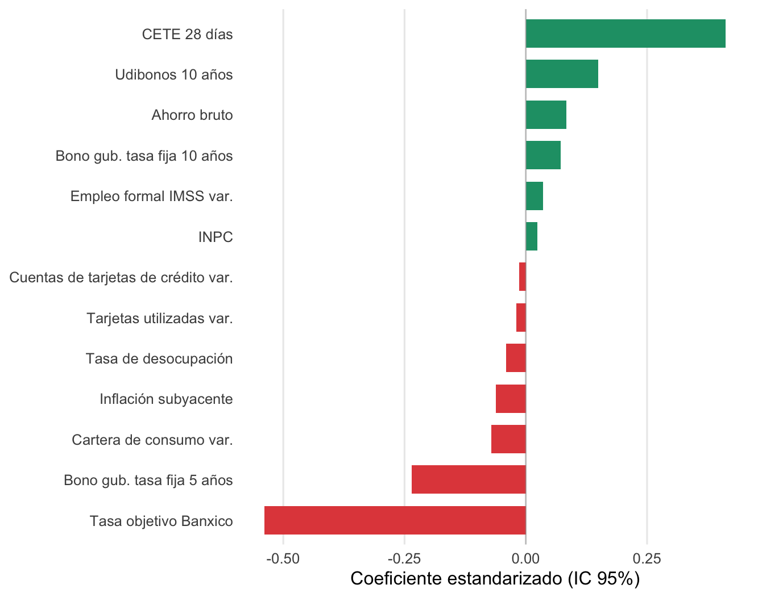
Ilustración 5: Coeficientes estandarizados del modelo 9 con intervalos de confianza al 95%. Verde = efecto positivo sobre morosidad. Rojo = efecto negativo. Variables ordenadas por magnitud absoluta del efecto.
CETE28 es le predictor de mayor efecto positivo: periodos de taas de corto plazo elevadas se asocian con mayor morosidad, consistente con el canal de transmisión vía costo del crédito al consumo. EL UDI bono a 10 años ocupa el segundo lugar positivo, capturando el efecto de las expectativas inflacionarias de largo plazo sobre la carga real de al deuda. El ahorro bruto presenta un coeficiente positivo: su signo aparentemente contraintuitivo se explica porque los periodos de ahorro bruto elevado en México tienden a coincidir con fases de altas tasas de interés, que son el verdadero motor de la morosidad. El empleo formal y el INPC presetan efectos positivos moderados, consistentes con la relación entre dinámica salarial, inflación y capacidad de pago.
En el extremo negativo, la tasa objetivo es el predictor de mayor efecto reductor. Este resultado aparentemente paradójico dado que la tasa objetivo se mueve en la misma dirección que la tasa CETE a 28 días , refleja el canal de endurecimiento crediticio: cuando Banxico sube agresivamente la tasa objetivo, los bancos endurecen los criterios de originación y la cartera se contrae, reduciendo el numerador del índice más rápido que el denominador. Este efecto opera en dirección opuesta al de CETE28, ilustrando la complejidad de la transmisión de política monetaria al riesgo de cartera. La cartera de consumo y la tasa fija de los bonos a 5 años presentan efectos negativos moderados, consistentes con la hipótesis de que la expansión del crédito reduce el IMORA a través del efecto denominador y de que las tasas largas bajas facilitan el refinanciamiento de deuda.

6.3 Validación estadístico: Prueba de 10 modelos
La ilustación 6 sintetiza los resultados de las tres pruebas de validación aplicadas a los 10 modelos.
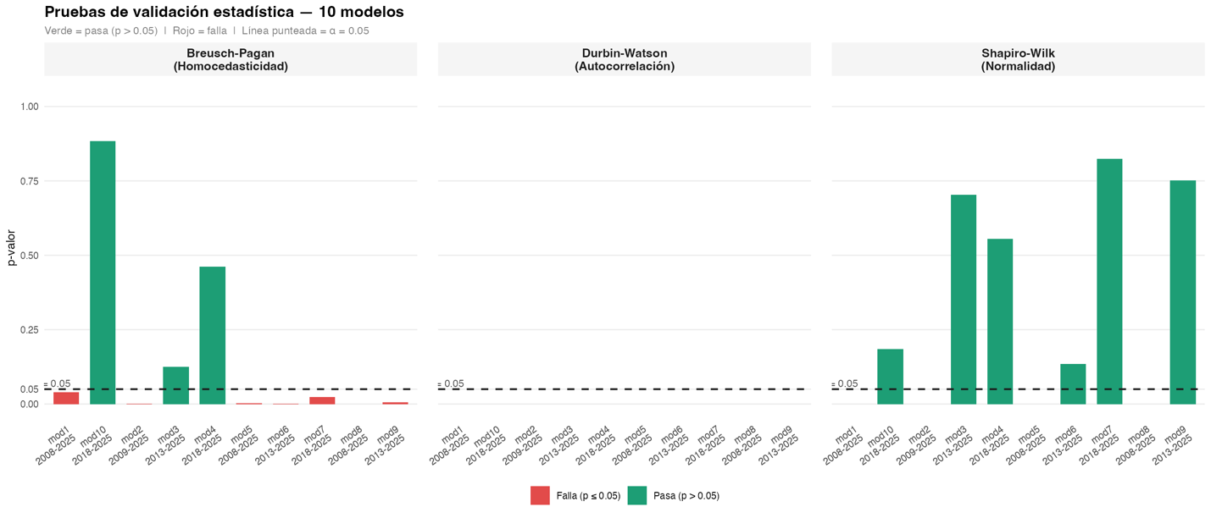
Ilustración 6: Prubas de validación estadística - 10 modelos. Verde = pasa; Rojo = falla. Linea punteada = 0.05
El patrón más destacable es que ninguno de los diez modelos supera la prueba de Durbin-Watson, lo cual era previsible en series de tiempo con la autocorrelación propia de la morosidad bancaria. Este resultado no invalida el análisis pero indica que los errores estándar convencionales están subestimados , y que los modelos se beneficiarán de la correción de Newey-West o de la estimación mediante modelos ARDL en extensiones futuras. Respecto a la normalidad, los modelos de la familia stepwise con ventanas de 2013-2025 y 2018-2025 (mod9 y mod 10) y el modelo completo con ventana de 2018-2025 (mod4) superan la prueba Shapiro-Wilk, consolidando a mod9 como la especificación con mejores propiedades distribucionales de los residuos en el periodo de mayor relevancia operativa.

6.4 Distribución y comportamiento temporal de los residuos del mod9
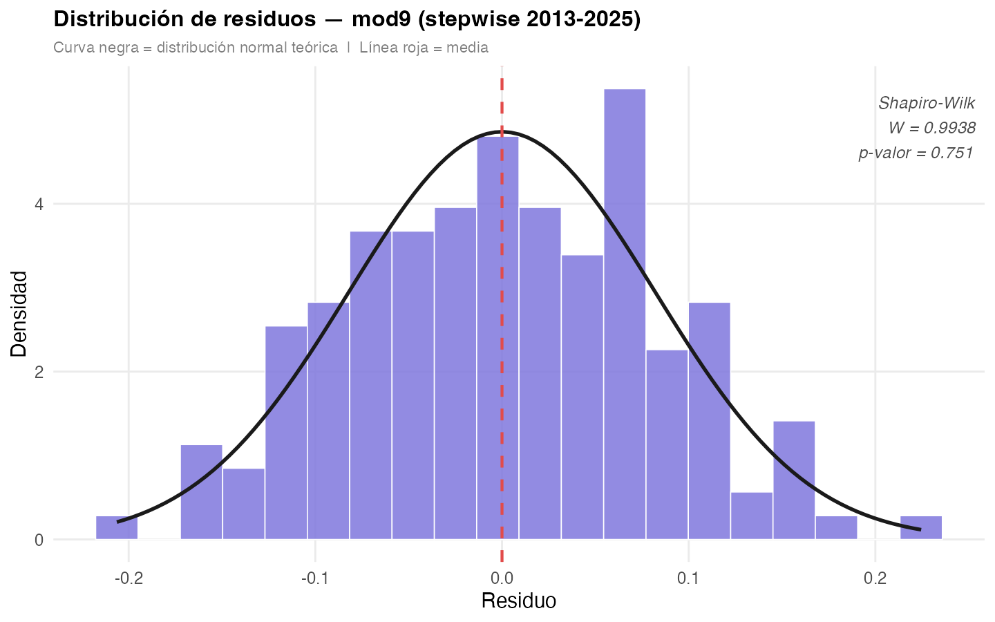
Ilustración 7: Distribución de residuos del mod9. Curva negra = distribución normal teórica; linea roja = media. Shapiro-Wilk = 0.9938, p = 0.751. Los residuos se distribuyen normalmente con media próxima a cero.
La cercanía entre la distribución empírica de los residuos y la curva normal teórica, junto con el estadístico Shapiro-Wilk W = 0.9938, p = 0.751, confirma que el supuesto de normalidad se cumple satifactoriamente: no hay evidencia de sesgo sistemático ni de colas que comprometieran la inferencía.
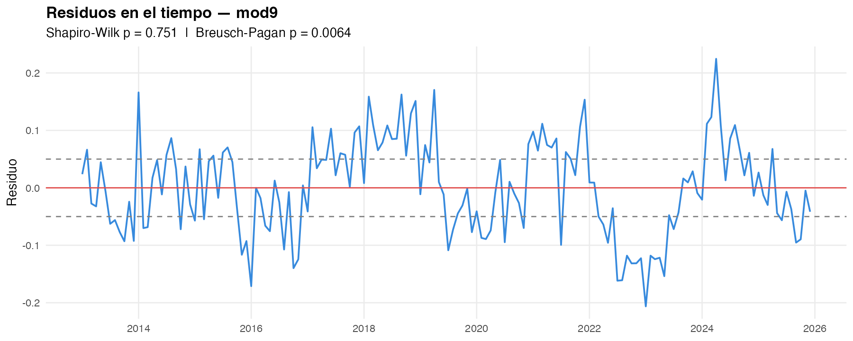
Ilustración 8: Residuos en el tiempo - mod9. Linea roja = media = 0 ; linea punteada = +/- desviación estándar. Los residuos se mantienen en bandas razonablemente estables con excepciones en 2015-2016 y 2022-2023
La evolución temporal de los residuos muesta oscilaciones en torno a cero dentro de bandas realtivamente estables, sin patrones sistemáticos de aceleración o tendencía. Se observan dos periodos de errores ligeramente mayores: el episodio de depreciación cambiaria de 2015-2016 y los meses posteriores shocks de régimen que un modelo lineal con coeficientes fijos no captura completamente. La heterocedasticidad leve pero presente está concentrada en estos periodos de mayor volatilidad macroeconómica.

7. CONCLUSIONES

7.1 Conclusiones del modelo y sus implicaciones
Este trabajo desarrolla, estima y valida un modelo macroeconómico para cuantificar el incumplimiento de pago en el portafolio de tarjetas de crédito de la banca múltiple en México. Los resultados se resumen en cuatro hallazgos centrales.
Primero, el entorno macroeconómico es capaz de explicar más del 91% de la varianza mensual del IMORA en el periodo 2013-2025 mediante un conjunto parsimonioso de 13 variables. Esto confirma que el riesgo de crédito en tarjetas es fundamentalmente sistémico y procíclico.
Segundo, las tasas de interés- tanto a corto plazo como de largo plazo- son los predictores de mayor efecto positivo sobre la morosidad, lo que implica que la política monetaria contractiva de Banxico tiene un costo colateral directo sobre la calidad de la cartera de crédito al consumo.
Tercero, la tasa de política monetaria muestra el mayor efecto reductor, reflejo del canal de endurecimiento crediticio: los periodos de tasas objetivo altas llevan a los bancos a reducir el volumen de crédito y mejorar la selección de acreditados, reduciendo el IMORA.
Cuarto, la ventana temporal 2013-2025 produce el mejor modelo en términos de ajuste, normalidad de residuos y relevancia predictiva contemporánea, lo que sugiere que el régimen macroeconómico post-crisis 2008-2009 es estructuralmente distinto y que los modelos calibrados sobre toda la serie histórica pueden sobreestimar el impacto de shocks ya no relvantes.
El modelo tiene tres aplicaciones inmediatas para las instituciones financieras (1) stress testing: construir escenarios de morosidad bajo distintos supuestos macroeconómicos, alimentando el pronóstico del IMORA con proyecciones publicadas por Banxico en su encuesta de Expectativas;(2) provisionamiento: estimar las reservas preventivas requeridas bajo condiciones adversas para el cálculo de la reserva preventiva global (RPG) ante la CNBV; (3) alertas tempranas: disparar revisiones de política crediticia cuando el score estimado supera umbrales críticos definidos por cada institución.

7.2 Limitaciones del trabajo
El modelo presenta tres limitaciones principales. Primera, la autocorrelación serial en los residuos – detectada por Durbin-Watson en todos los modelos- indica que la estructura dinámica del ajuste no está completamente capturada. La extensión natural es un modelo ARDL (Autoregressive Distributed Lag) que incorpore la dinámica de corto y largo plazo explícitamente. Segunda, la heterocedasticidad present en el mod9 sugiere que la estimación con errores estándar robustos, produciría inferencia más conservadora. Tercera, el modelo agrega la morosidad del sistema sin capturar las heterogeneidades entre bancos documentadas en los estadísticos descriptivos. La estimación por institución dentro de un marco de datos de panel es la extensión más relevante.

7.3 Aprendizajes del trabajo
Este proyecto integró efectivamente tres disciplinas: la econometría de series de tiempo, la ciencia de datos aplicada y el análisis financiero del riesgo de crédito. Los aprendizajes metodológicos más relevantes son tres. Primero, que la calidad del pre-procesamiento de datos es tan determinante para el desempeño del modelo como la elección de la espeficación estadística. Segundo, que la comparación sistemática de múltiples especificaciones con ventanas temporales distintas es una práctica esencial para evaluar la estabilidad estructural del modelo y evitar conclusiones derivadas de un único ajuste. Tercero, que la transformación logit de la variable dependiente mejora significativamente las propiedades estadísticas del modelo y es coherente con la naturaleza probabilística del fenómeno de estudio.
El trabajo confirma que el entorno macroeconómico es el principal determinante de la morosidad agregada en el portafolio de tarjetas de crédito de la banca múltiple en México, que un modelo parsimonioso con 13 variables observables y pronosticables replica con alta precisión la dinámica histórica del IMORA durante un periodo de incluye depreciación cambiaria severa (2015-2016), la contracción pandémica (2020) y el ciclo de altas tasas de interés (2022-2024).

8.TRABAJO FUTURO
Los resultados obtenidos abren diversas lineas de investigación. En pimer lugar, la autocorrelación serial detectada en los residuos (estadístico de Durbin-Watson entre 0.40 y 1.12) sugiere extender el modelo hacía especificaciones dinámicas como un modelo ARDL o un modelo de correción de error (ECM), que permitan distinguir efectos de corto y largo plazo. En segundo lugar, ante el rechazo de homocedasticidad en siete de diez modelos según la prueba de Breusch-Pagan, se recomienda implementar errores estándar robustos tipo HAC (Newey-West) para mejorar la inferencia.
Una tercera línea consiste en comparar el desemepeño predictivo del modelo lineal actual con métodos de ensamble como Random Forest o Gradient Boosting, empleando métricas como RMSE y MAE bajo validación cruzada temporal. En cuarto lugar, el uso de datos de panel con efectos fijos por banco permitiría separar los efectos macroeconómicos sistémicos de idosincráticos, dada la heterogeneidad observada en niveles de morosidad entre instituciones como Banorte, BBVA y Santander.
Se propone incorporar variables de expectativas y sentimiento económico, como el Índice de Confianza al Consumidor (INEGI) o las expectativas de inflación, para dotar al modelo de mayor capacidad anticipatoria. Finalmente, la metodología desarrollada es directamente transferible al análisis de otras carteras crediticias, lo que permitiría identificar los segmentos más prociclicos, por tanto, aquellos que requieren mayores reservas preventivas en fases contractivas del ciclo.

BIBLIOGRAFÍA

- Banco de México (2026) Sistema de Información Económica (BIE). [En línea] Disponible en: https://www.banxico.org.mx/SieInternet/ [Consultado el 30 de marzo del 2026].
- Comisión Nacional Bancaria y de Valores (2026) Estadísticas de banca múltiple: Indicadores de cartera. [En línea] Disponible en: https://www.cnbv.gob.mx/Paginas/Estadisticas.aspx [Consultado el 30 de marzo de 2026].
- Estrella, A. y Hardouvelis, G. A. (1991) 'The term structure as a predictor of real economic activity', The Journal of Finance, 46(2), pp. 555–576.
- Herrera, J. y Rodríguez, A. (2021) 'Remesas y estabilidad financiera en México: Un análisis regional', El Trimestre Económico, 88(351), pp. 785–815.
- Instituto Nacional de Estadística y Geografía (2026) Banco de Información Económica. [En línea] Disponible en: https://www.inegi.org.mx/sistemas/bie/ [Consultado el 30 de marzo de 2026].
- Jaramillo, M. y Tejada, A. (2019) 'Determinantes macroeconómicos de la morosidad en la cartera de consumo en América Latina', Revista de Análisis Económico, 34(2), pp. 45–72.
- Lessmann, S., Baesens, B., Seow, H. V. y Thomas, L. C. (2015) 'Benchmarking state-of-the-art classification algorithms for credit scoring: An update of research', European Journal of Operational Research, 247(1), pp. 124–136.
- Merton, R. C. (1974) 'On the pricing of corporate debt: The risk structure of interest rates', The Journal of Finance, 29(2), pp. 449–470.
- R Core Team (2026) R: A language and environment for statistical computing [Software]. Viena: R Foundation for Statistical Computing. https://www.R-project.org/
- Greene, W.H. (2018). Econometric Analysis. 8th edn. New York: Pearson Education

